BAB II

TINJAUAN PUSTAKA

A. Pengetahuan
1. Pengertian Pengetahuan
Pengetahuan dapat didefinisikan sebagai kombinasi dari serangkaian pengalaman, nilai - nilai, informasi kontekstual dan wawasan yang dapat memberikan kerangka untuk informasi (Dr. Hamsani, SE., M.Sc 2020).
Pengetahuan adalah informasi yang telah dipadukan dengan pemahaman dan potensi seseorang. Ilmu pengetahuan berkembang secara berkesinambungan sebagai hasil dari rasa keingintahuan manusia terhadap suatu hal (Saryono, Skp. M.Kes. 2004).
Pengetahuan merupakan sebuah hasil “tahu” setelah seseorang melakukan penginderaan terhadap suatu objek tertentu. Pengetahuan pada umumnya datang dari penginderaan yang terjadi melalui panca indra manusia, yaitu melalui indra penglihatan, pendengaran, indera penciuman, rasa dan raba. Sebagian besar pengetahuan manusia diperoleh melalui indera penglihatan dan indera pendengaran (Notoadmojo, 2012).
Pengetahuan sangat erat hubungannya dengan Pendidikan, dimana diharapkan dengan Pendidikan yang tinggi maka orang tersebut akan semakin luas pula wawasan dan pengetahuannya. Upaya kesehatan gigi perlu ditinjau dari berbagai aspek, diantaranya ialah aspek lingkungan, pengetahuan, Pendidikan, kesadaran masyarakat dan penanganan asuhan Kesehatan gigi, termasuk pencegahan dan perawatan. Dalam hal ini contohnya anak SD yang masih belum banyak memiliki pengetahuan yang luas terutama tentang kesehatan gigi dan mulut. Usaha pemerintah dalam membangun aspek Kesehatan tentunya membutuhkan orang-orang yang dapat memberikan penjelasan mengenai Kesehatan gigi dan aturan yang ada dalam bidang Kesehatan, terutama Kesehatan gigi dan mulut (Azhary Ramadhan, 2016).

2. Tingkatan Pengetahuan
Pengetahuan memiliki 6 tingkatan menurut Kholid (2012), yakni:
- Tahu (know)
Tahu bisa diartikan sebagai mengingat suatu informasi atau materi yang telah dipelajari sebelumnya.
- Memahami (Comprehension)
Memahami dapat diartikan sebagai suatu kemampuan dapat menjelaskan secara benar tentang objek yang diketahui dan mampu menginterprestasikan meteri tersebut secara benar.
- Aplikasi (Aplication)
Aplikasi angsal diartikan sebagai kemampuan mengimplementasikan materi yang telah dipelajari pada situasi dan keadaan yang sebenarnya.
Aplikasi disini dapat diartikan sebagai aplikasi atau penerapan hukum-hukum, prinsip, metode, rumus dan sebagainya dalam situasi lain.
- Analisis (Analysis)
Analisi ialah suatu kemempuan untuk menjabarkan materi atau suatu objek kedalam komponen-komponen tetapi masih di dalam suatu struktur organisasi dan masih ada kaitannya antara satu sama lain.
- Sintetis (Synthesis)
Sintesis memperlihatkan kepada suatu kemampuan untuk meletakkan atau mengaitkan bagian-bagian di dalam suatu bentuk keseluruhan yang aktual. Sintesis adalah suatu kemampuan untuk menyusun formulasi baru dari formasi-formasi yang telah ada.
- Evaluasi (Evaluation)
Evaluasi ini berkaitan dengan kemampuan untuk mengadakan penilaian terhadap suatu materi atau objek. Penilaian ini didasarkan pada suatu kaidah yang ditemukan sendiri atau menggunakan kaidah yang telah ada.
3. Pengukuran Pengetahuan
Pengukuran pengetahuan dapat dilakukan dengan wawancara atau angket yang menanyakan tentang isi materi yang ingin diukur. Guna mengukur suatu pengetahuan dapat digunakan suatu pernyataan. (Arikunto, 2013).
Kategori tingkat pengetahuan seseorang dibagi menjadi tiga tingkatan yang didasarkan pada nilai persentase yaitu sebagai berikut:
- Tingkat Pengetahuan kategori baik jika nilainya ≥ 75%
- Tingkat Pengetahuan kategori cukup jika nilainya 56% - 74%
- Tingkat Pengetahuan kategori kurang jika nilainya ≤ 55%
Jadi seseorang bisa dikatakan memiliki pengetahuan yang baik jika bisa menjawab 8-10 dari 10 pertanyaan yang diberikan, dikategorikan cukup jika bisa menjawab 6-7 dari 10 pertanyaan yang diberikan dan dikategorikan kurang jika hanya bisa menjawab 5 dari 10 pertanyaan yang diberikan. (Arikunto, 2013). Untuk interpretasi hasil menggunakan rumus:
Keterangan:
P : prosentase
X : hasil yang didapat
Y : hasil yang diharapkan

P = $\frac{x}{y}x100\text{\%}$

Setelah mendapatkan hasil prosentase, hasil penelitian akan menggunakan tingkat pengetahuan, yaitu:
Baik : 76% - 100%
Cukup : 56% - 75%
Kurang : < 56%
4. Faktor-faktor Yang Mempengaruhi Pengetahuan
Beberapa faktor yang mempengaruhi pengetahuan seseorang, yaitu:
- Faktor Internal, antara lain:
- Usia
Singgih (1998) mengemukakan, bahwa semakin tua usia seseorang maka mekanisme perkembangan mentalnya cenderung bertambah baik, akan tetapi pada usia tertentu, proses bertambahnya perkembangan mental ini tidak secepat seperti tatkala usia belasan tahun. Abu Ahmadi (2001) menyatakan, bahwa daya ingat seseorang itu diantaranya dipengaruhi oleh usia. Dari uraian ini maka dapat disimpulkan bahwa dengan bertambahnya usia seseorang dapat mempengaruhi pada pertambahan pengetahuan dan pemahaman yang diperolehnya, akan tetapi pada usia-usia tertentu atau mendekati usia lanjut kemampuan pembelajaran atau mengingat suatu pengetahuan akan menurun.
- Pengalaman
Pengalaman merupakan sumber pengetahuan, atau pengalaman itu suatu proses untuk memperoleh kebenaran pengetahuan. Oleh sebab, itu pengalaman pribadi pun dapat dimanfaatkan sebagai upaya untuk memperoleh pengetahuan. Hal ini dilakukan dengan cara mengulang kembali pengalaman yang diperoleh dalam memecahkan problematika yang dihadapi pada masa yang lalu (Notoadmojo, 1997).
- Intelegensia
Intelegensia diartikan sebagai suatu kemampuan untuk belajar dan berpikir konseptual guna menyesuaikan diri secara mental dalam situasi yang baru. Intelegensia merupakan salah satu pangkal untuk berpikir dan memproses informasi secara terarah sehingga ia mampu dalam menguasai lingkungan (Khayan, 1997).
- Jenis Kelamin
Beberapa orang mengasumsikan bahwa pengetahuan seseorang mampu dipengaruhi oleh perbedaan jenis kelaminnya. Dan hal ini sudah tertanam sejak zaman imperialisme. Tetapi hal demikian di zaman modern saat ini sudah terbantahkan, karena perbedaan jenis kelamin seseorang bila dia masih produktif, berpendidikan atau berpengalaman maka dapat di asumsikan akan mempunyai tingkat pengetahuan yang baik (Fuadbahsin, 2009).
- Faktor Eksternal, antara lain:
- Pendidikan
Pendidikan ialah suatu kegiatan atau proses pembelajaran untuk mengembangkan serta meningkatkan kemampuan tertentu sehingga sasaran pendidikan itu dapat berdiri sendiri (Notoadmojo, 1997).
Tingkat pendidikan bertautan dalam menentukan mudah tidaknya seseorang menyerap dan memahami pengetahuan yang mereka dapatkan. Pada umumnya semakin tinggi tingkat pendidikan seseorang maka semakin baik pula tingkat pengetahuannya (Wied hary, 1996).
- Pekerjaan
Sebenarnya tidak secara langsung pekerjaan dapat turut andil dalam mempengaruhi tingkatan pengetahuan seseorang, hal ini lantaran pekerjaan berhubungan erat dengan faktor interaksi sosial dan kebudayaan, sedangkan interaksi sosial budaya juga berkaitan erat dengan proses pertukaran informasi. Dan hal ini seringkali dapat mempengaruhi tingkat pengetahuan seseorang (Humam, 2003).
- Sosial Budaya dan Ekonomi
Sosial budaya menyandang pengaruh pada pengetahuan seseorang. Seseorang memperoleh suatu kebudayaan dalam hubungannya dengan orang lain, karena hubungan ini seseorang mengalami suatu proses pembelajaran serta memperoleh pengetahuan. Status ekonomi seseorang juga memiliki peran yang cukup menentukan tersedianya suatu fasilitas yang diperlukan guna kegiatan tertentu, dengan demikian status sosial ekonomi ini dapat mempengaruhi tingkatan pengetahuan seseorang (Lukman, 2008).
- Lingkungan
Lingkungan menjadi salah satu faktor yang mampu membentuk pengetahuan seseorang. Lingkungan memberikan pengaruh utama bagi pengetahuan seseorang, dimana seseorang dapat mempelajari hal-hal yang baik maupun hal-hal yang tidak baik tergantung pada sifat kelompoknya. Dalam lingkungan, seseorang akan memperoleh pengalaman yang dapat mempengaruhi pada cara berpikir seseorang (Nasution, 1999).
- Informasi
Informasi akan memberikan pengaruh pada tingkat pengetahuan serta wawasan seseorang. Meskipun seseorang memiliki pendidikan yang rendah, tetapi jika ia mendapatkan informasi yang baik dari berbagai media, antara lain: televisi, radio, surat kabar, dll. Maka hal tersebut akan mampu meningkatkan tingkatan pengetahuan seseorang (Wied hary, 1996).
B. Psikologi Anak Usia 8-9 Tahun
1. Perkembangan dan Karakteristik Kognitif pada Anak Usia Didik Sekolah Dasar
Perkembangan psikologi kognitif adalah salah satu aspek tumbuh kembang anak yang berkaitan dengan pengetahuan, yaitu proses psikologis yang berpautan dengan bagaimana cara individu mempelajari dan memikirkan lingkungan sekitarnya. Pemikiran anak-anak usia sekolah dasar masuk kedalam tahap pemikiran konkret-operasional, yaitu masa dimana aktifitas mental anak terfokus pada objek-objek yang nyata atau pada beragam kejadian yang pernah dialaminya.
Ini dapat diartikan bahwa anak usia sekolah dasar sudah memiliki kemampuan untuk berpikir memintasi urutan sebab dan akibat serta mulai mengenali banyaknya cara yang bisa ditempuh dalam menyelesaikan suatu permasalahan yang dihadapinya.
Dalam daya memahami lingkungan sekitarnya, mereka tidak terlalu mengunggulkan informasi yang bersumber dari pancaindera sepenuhnya, karena mereka mulai menyandang kemampuan untuk dapat membedakan apa yang tampak oleh mata dengan kenyataan yang sebenarnya. (Desmita,2009)
2 Pendekatan Perkembangan Kognitif
Pendekatan ini disasarkan kepada asumsi atau keyakinan-keyakinan bahwa kemampuan kognitif merupakan suatu yang fundamental dan yang membimbing perilaku anak. Kunci untuk memahami tingkah langkah anak terletak pada pemahaman bagaimana pengetahuan tersebut terstruktur dalam berbagai aspek.
3. Pendekatan Belajar atau Lingkungan
Teori belajar atau lingkungan berakar dari asumsi bahwa tingkah laku anak diperoleh melalui pengkondisian dan prinsip-prinsip belajar. Pada umumnya dampak tingkah laku yang menyenangkan cenderung akan diulang kembali, sedangkan yang tidak menyenangkan cenderung akan ditinggalkan atau tidak diulang kembali.
4. Pendekatan Perkembangan Inteligensi
Inteligensi bukanlah suatu yang bersifat kebendaan, melainkan suatu fiksi ilmiah untuk mendeskripsikan perilaku individu yang berkaitan dengan kemampuan intelektual. Dalam memaknakan inteligensi (kecerdasan) ini para ahli memiliki pengertian yang beragam.
Narasi perkembangan fungsi-fungsi kognitif secara kuantitatif dapat dikembangkan berdasarkan hasil laporan pelbagai studi pengukuran dengan menggunakan tes inteligensi sebagai alat ukurnya yang dilakukan secara longitudinal terhadap sekelompok subjek dari dan sampai ketingkat usia tertentu secara test-retest. (Drs. Ahmad Susanto, M.Pd, 2011).
C. Penyuluhan
1. Pengertian Penyuluhan
Penyuluhan yaitu suatu proses perubahan perilaku dikalangan masyarakat agar mereka tahu, mau dan mampu melakukan suatu perubahan demi tercapainya peningkatan dan perbaikan kesejahteraan. Penyuluhan kesehatan adalah suatu aktivitas atau suatu usaha untuk mempresentasikan informasi kesehatan kepada kelompok masyarakat maupun individu. Tujuan dari penyuluhan ini ialah dapat tercapainya suatu perubahan perilaku dalam membina dan memelihara perilaku hidup dan lingkungan yang sehat serta mampu bertindak aktif dalam mewujudkan tingkat mutu kesehatan yang optimal. (Subejo,2010)
2. Metode Penyuluhan
Dalam proses penyampaian suatu materi penyuluhan kepada sasaran, terdapat beberapa metode penyuluhan yang dapat digunakan dan dapat disesuaikan dengan kebutuhan dalam proses penyampaian materi penyuluhan, yaitu sebagai berikut:
- Metode Ceramah. Metode ceramah adalah suatu cara dalam menerangkan dan menjelaskan suatu ide, pengertian atau pesan secara lisan kepada sekelompok sasaran sehingga memperoleh informasi sesuai yang diinginkan.
- Metode Diskusi Kelompok. Metode diskusi kelompok adalah pembicaraan yang direncanakan dan telah dipersiapkan tentang suatu topik pembicaraan diantara 5 sampai dengan 20 peserta (sasaran) dengan seorang pemimpin diskusi yang telah ditunjuk.
- Metode Curah Pendapat. Metode curah pendapat adalah suatu bentuk pemecahan masalah dimana setiap anggota mengusulkan semua kemungkinan pemecahan masalah yang terpikirkan oleh masing-masing peserta dan evaluasi atas pendapat-pendapat tadi dilakukan kemudian.
- Metode Panel. Metode panel adalah pembicaraan yang telah direncanakan di depan pengunjung atau peserta tentang sebuah topik, diperlukan 3 orang atau lebih panelis dengan seorang pemimpin.
- Metode Bermain Peran. Metode bermain peran adalah memerankan sebuah situasi dalam kehidupan manusia dengan tanpa diadakan latihan, dilakukan oleh dua orang atau lebih untuk dipakai sebagai bahan pemikiran oleh kelompok.
- Metode Demonstrasi. Metode demonstrasi ialah suatu cara untuk menunjukkan pengertian, ide dan prosedur tentang suatu hal yang telah dipersiapkan dengan teliti untuk memperlihatkan bagaimana cara melaksanakan suatu tindakan, adegan dengan menggunakan alat peraga. Metode ini digunakan terhadap kelompok yang tidak terlalu besar jumlahnya.
- Metode Simposium. Metode symposium adalah serangkaian ceramah yang diberikan oleh 2 sampai 5 orang dengan topik yang berlebihan tetapi saling berkaitan erat.
- Metode Seminar. Metode,seminar yaitu suatu cara dimana sekelompok orang berkumpul untuk membahas suatu masalah dibawah bimbingan seorang ahli yang menguasai bidangnya. (Notoatmodjo,2010)

D. Media Dalam Proses Pembelajaran
1. Pengertian Media Dalam Proses Pembelajaran
Media pada esensinya merupakan alat bantu pendidikan. Media dapat melintasi kesalahan persepsi, memperjelas informasi dan menyederhanakan pengertian. (Prof. DR. Soekidjo Notoatmodjo2010)
2. Fungsi Media Dalam Proses Pembelajaran
Fungsi penggunaan media dalam metode belajar mengajar antara lain:
- Memberikan pengetahuan dan pemahaman tentang tujuan belajar, sehingga siswa memahami dan menguasai materi pelajaran yang telah diberikan
- Menyajikan informasi, seperti media televisi dan media film sehingga siswa dapat termotivasi guna mencapai perubahan sikap dalam diri siswa
- Memotivasi siswa agar mampu menggambarkan sejelas mungkin keadaan dimasa yang akan datang sehingga siswa perlu memanfaatkan pengetahuan yang diperolehnya.
(Depkes, 2008)
3. Macam – macam Media
Jenis dan klasifikasi media pendidikan yang dapat digunakan antara lain: media auditif, visual dan audio visual.
- Media Auditif adalah media yang hanya mengandalkan kemampuan suara saja, seperti piringan hitam, radio tape dan kaset recorder. Jenis media ini tidak disarankan untuk penyandang disabilitas tunarungu atau yang memiliki kendala dengan indera pendengaran.
- Media Visual adalah media yang pemanfaatannya hanya mengandalkan indera penglihatan, sehingga kemampuan khalayak sangat terpaut pada kemampuan indera penglihatannya. Contoh: media cetak (buku, modul, poster, dll), media model dan prototype seperti globe dan maket.
- Media Audio Visual yakni media yang sudah melibatkan indera pendengaran dan indera penglihatan secara bersamaan dalam satu kegiatan. Dapat berupa verbal maupun non verbal. Contoh: film, video dan lain-lain
- Multimedia, merupakan media yang telah melibatkan beberapa jenis media dan peralatan yang telah terintegrasi. Contoh: presentasi dengan powerpoint.
4. Flip Chart Sebagai Media Pembelajaran
Flip chart adalah salah satu jenis media yang penyajiannya sangat sederhana yaitu berukuran 50 x 75 cm atau ukuran yang lebih kecil 21 x 28 cm yang berisi gambar, huruf maupun angka yang berkaitan dengan materi yang dipresentasikan. Untuk melihat flip chart direncanakan tempat yang memadai dimana dan bagaimana flip chart ditempatkan, misalnya: dipajang dipapan tulis dan harus terbaca oleh semua siswa didalam kelas (Mustaji, 2006).
Sedangkan Suyatno mengemukakan bahwa media flip chart adalah himpunan ringkasan, skema, gambar, table yang dibuka secara berturutan berdasarkan topik meteri pembelajaran. Bahan flipchart biasanya kertas yang mudah dibuka-buka, berwarna cerah dan mudah ditulisi. Untuk daya tarik, flip chart dapat dicetak dengan beragam warna dan variasi desain. (Suyatno Arief, 2008).
- Sebagai salah satu media pembelajaran, flip chart memiliki beberapa keunggulan, diantaranya:
- Mampu menyajikan pesan pembelajaran secara ringkas dan praktis.
- Dapat digunakan di dalam ruangan maupun luar ruangan.
- Bahan pembuatan flip chart relatif murah.
- Mudah dibawa dan dipindahkan karena berukuran antara 60 cm sampai dengan 75 cm, maka menjadi mudah untuk dibawa ke tempat yang dibutuhkan.
- Meningkatkan aktivitas belajar siswa.
- Cara Mendesain Flip chart
- Menetukan tujuan pembelajaran
Seperti pada umumnya dalam pembuatan media pembelajaran, langkah pertama adalah menentukan tujuan. Tujuan perlu dirumuskan lebih khusus, apakah tujuan bersifat penguasaan keterampilan tertentu atau tujuan untuk penanaman sikap. Tujuan dirumuskan secara operasional dalam bentuk indikator atau tujuan pembelajaran khusus (TPK).
- Menentukan bentuk Flip chart
Flip chart secara umum terbagi dalam dua sajian. Pertama flip chart yang hanya berisi lembaran-lembaran kertas kosong yang siap diisi pesan pembelajaran, seperti halnya whiteboard namun flip chart berukuran kecil dan menggunakan spidol sebagai alat tulisnya. Kedua, flip chart yang berisi pesan-pesan pembelajaran yang telah disiapkan sebelumnya yang isinya bisa berupa gambar, teks, grafik, bagan dan lain-lain. Membuat flip chart yang sudah berisi pesan pembelajaran diperlukan tahap-tahap seperti: membuat alat penopang dari kayu, kemudian mengumpulkan gambar-gambar yang relevan dengan tujuan pembelajaran.
- Membuat ringkasan materi
Materi yang disajikan pada media pembelajaran flip chart tidak dalam bentuk uraian panjang dengan menggunakan kalimat majemuk seperti halnya pada buku teks, namun perlu disarikan dan rangkum pokok-pokoknya. Setiap pokok bahasan atau sub pokok bahasan dipilah mana yang menjadi pokok bahasan materi yang perlu disiapkan. Dengan demikian perlu dirumuskan materi-materi tersebut dengan cara membuat outline materi dalam kertas terpisah, misal: dalam kertas HVS atau buku catatan yang akan dituangkan ke dalam flip chart.
- Merancang draft kasar (sketsa)
Dalam membuat flip chart yang baik dan menarik diperlukan variasi penyajian tidak hanya berisikan teks, namun diperkaya dengan gambar atau foto yang relevan dengan materi dan tujuan. Draf kasar yang dimaksud disini adalah sketsa yang langsung dibuatkan di lembaran-lembaran kertas flip chart dengan menggunakan pensil yang dapat dihapus jika sudah selesai dibuat. Membuat draft kasar perlu dilakukan guna mengantisipasi kekeliruan dalam pembuatan serta mengatur tata letak yang baik, selain itu juga diperlukan untuk memudahkan pewarnaan.
- Memilih warna yang sesuai
Agar flip chart yang kita buat lebih menarik, salah satu upaya adalah menggunakan warna yang bervariatif. Warna juga akan membantu memfokuskan perhatian pada materi penting. Warna akan membuat siswa merasa tertarik untuk mempelajari materi pembelajaran, memfokuskan pada sajian materi, memberikan tanda pada sajian-sajian informasi, serta membuat sajian menjadi lebih bernyawa. Dengan demikian pemilihan warna penting untuk diperhatikan ketika membuat flip chart.
- Menentukan ukuran dan bentuk huruf yang sesuai
Agar mudah dibaca dalam jarak yang cukup jauh, misalnya jarak 5 sampai dengan 10 meter dalam ruangan kelas, maka sebaiknya ukuran huruf pada flip chart dibuat cukup besar. Ukuran huruf ini disesuaikan dengan seberapa banyak tulisan, jika tulisan sedikit berarti ada cukup ruang untuk membuat huruf menjadi lebih besar. Selain memperhatikan ukuran huruf, maka perlu diperhatikan juga bentuk huruf.
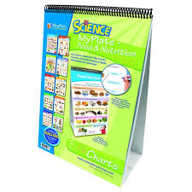
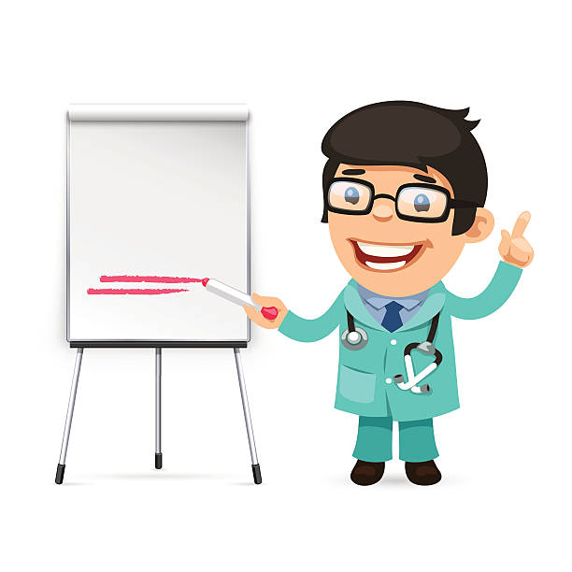
Gambar 2.1
Contoh model Flip chart
newpathlearning.com

E. Pemeliharaan Kesehatan Gigi dan Mulut
Pemeliharaan kesehatan gigi dan mulut adalah memelihara kebersihan gigi dan mulut dari sisa makanan dan kotoran lain di dalam mulut (Setyaningsih, 2007).
F. Cara Pemeliharaan Kesehatan Gigi dan Mulut
Ada beberapa cara pemeliharaan kesehatan gigi dan mulut, yaitu penyikatan gigi, mengatur pola makan yang baik untuk kesehatan gigi dan membiasakan untuk kontrol ke klinik gigi,
1. Penyikatan gigi
Ada beberapa hal yang harus diperhatikan dalam penyikatan gigi, antara lain:
- Tujuan Menyikat gigi
Salah satu cara untuk menjaga kesehatan gigi adalah menyikat gigi, tujuan menyikat gigi, yaitu:
- Kebersihan mulut dan gigi akan terjaga
- Menghindari terbentuknya lubang gigi
- Menghindari penyakit gigi dan gusi. (Kusumawardani, 2011).
- Syarat Sikat Gigi yang baik
Untuk menjaga kesehatan gigi salah satunya menyikat gigi, agar mendapatkan hasil yang optimal syarat sikat gigi yang baik, yaitu:
- Gunakan sikat gigi yang sesuai ukuran sehingga dapat digunakan dengan baik dalam rongga mulut
- Panjang bulu sikat gigi hendaknya sama. Sikat gigi dengan bulu yang panjangnya berbeda tidak dapat membersihkan permukaan datar.
- Tekstur bulu sikat sebaikknya memungkinkan digunakan dengan efektif dan tidak merusak jaringan. Jangan memilih bulu sikat yang terlalu keras sebab dapat merusak jaringan, bila digunakan bulu sikat yang terlalu lembut pun dikhawatirkan tidak dapat membersihkan plak dengan sempurna. Disarankan untuk menggunakan bulu sikat gigi dengan kekakuan bulu sikat medium
- Gagang sikat harus cukup lebar dan tebal agar dapat dipegang kuat. (Kusumawardani, 2011)

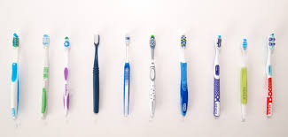
Gambar 2.2
Contoh sikat gigi yang baik, newpathlearning.com

- Syarat Pasta Gigi Yang Baik
Agar didapatkan keadaan gigi yang bersih dan rasa segar dalam rongga mulut setelah menyikat gigi, maka digunakan pasta gigi yang baik.
- Gunakan pasta gigi yang mengandung fluoride. Fluoride berfungsi untuk menjaga gigi agar tidak berlubang. Namun, anak-anak di bawah 3 tahun sebaiknya tidak memakai pasta untuk orang dewasa. Karena terlalu banyak fluoride justru tidak baik dan membuat gigi lebih rapuh. Untuk anak-anak sebaiknya digunakan pasta khusus untuk anak-anak.
- Gunakan pasta gigi yang busanya tidak terlalu banyak. Busa yang terlalu banyak menunjukkan bahwa kandungan deterjen ini tidak akan baik bila tertelan terlalu banyak sebab dapat mengiritasi saluran pencernaan. (Kusumawardani, 2011)
- Cara Menyikat Gigi Yang Baik
Ada berbagai nacam cara untuk menyikat gigi, salah satunya:
- Bersihkan bagian permukaan gigi bagian luar yang menghadap ke bibir dan pipi dengan bulu sikat diletakkan tegak lurus dan digerakkan dari atas ke bawah atau sebaliknya.
- Bersihkan bagian yang menghadap ke langit-langit pada gigi atas dan lidah pada gigi bawah dengan gerakan bulu sikat menarik keluar.
- Bersihkan permukaan kunyah dengan gerakan maju mundur secara berulang-ulang.
- Setelah itu dilakukan penyikatan pada lidah di seluruh permukaanya. (Pratiwi, 2009)
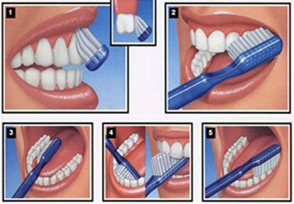
Gambar 2.3
Contoh cara dan gerakan menyikat gigi yang baik, dinkes.wonogirikab.go.id
- Waktu Menyikat Gigi Yang Baik
Waktu yang baik untuk menyikat gigi adalah pagi setelah sarapan dan malam sebelum tidur. Menyikat gigi pagi seteleah sarapan bertujuan untuk mengangkat dan membersihkan sisa-sisa makanan yang menempel di permukaan ataupun sela-sela gigi dan gusi dan agar kebersihan gigi dan mulut selalu terjaga dengan baik. Sedangkan menyikat gigi malam sebelum tidur berguna untuk menahan perkembangbiakan bakteri di dalam rongga mulut karena dalam keadaan tidur tidak diproduksi ludah yang berfungsi membersihkan gigi dan mulut secara alami. Menyikat gigi malam sebelum tidur diharuskan karena saat tidur bakteri di dalam rongga mulut akan bergerak dengan bebas dan aktif untuk merusak gigi dan mulut. Untuk itu usahakan gigi dalam kondisi bersih, bersih dari sisa makanan dan kotoran-kotoran lainnya sebelum tidur (Kusumawardani, 2011).
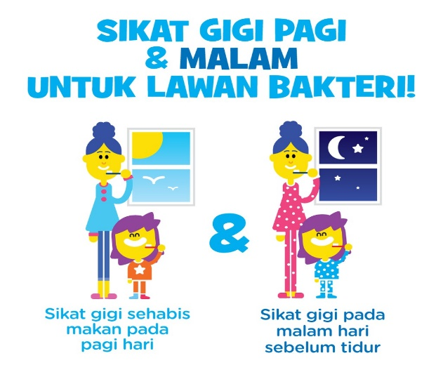

Gambar 2.4
Gambar waktu untuk menyikat gigi yang baik
http://www.image/jpeg-base.com

- Frekuensi Menyikat gigi
Frekuensi menyikat gigi yang ideal adalah 3x sehari. Namun, 2x sehari pun sudah cukup, yaitu setelah makan pagi dan malam sebelum tidur. (Djamil, 2011)
- Durasi Menyikat gigi
Durasi menyikat gigi yang tepat, setidaknya paling cepat cukup 2 menit atau kurang dari 5 menit. Durasi ini tidak tergolong terlalu sebentar atau terlalu lama. Jika terlalu sebentar kemungkinan semua permukaan gigi terbersihkan agak kurang sempurna. Namun, jika terlalu lama apalagi dengan tekanan yang berat, bisa jadi berdampak buruk pada kesehatan gusi dan leher gigi. (Djamil, 2011).
- Rutin Mengganti Sikat gigi
Apabila bulu sikat sudah mekar atau rusak ataupun sikat gigi mudah dipakai selama 3 bulan, maka sikat gigi tersebut tidak dapat membersihkan gigi dengan baik (Kusumawardani, 2011). Kerusakan yang terjadi pada sikat gigi tidak sama pada setiap orang. Ada yang memerlukan waktu hanya 1 – 2 minggu saja sikat giginya sudah rusak, tetapi ada yang sudah memakainya sampai berbulan-bulan sikat giginya masih dalam keadaan baik. Bulu sikat gigi yang sudah rusak tidak dapat membersihkan gigi dengan baik. Oleh karena itu setiap kali rusak, sikat gigi harus segera diganti. (Budihardjo, 2009).

- Menyimpan Sikat Gigi
Setelah menyikat gigi, sikat harus dicuci bersih dibawah air mengalir. Setelah itu digantung, bila digeletakkan begitu saja maka air tidak segera kering dan bakteri yang tinggal akan berkembang biak. Tetapi dengan cara digantungkan maka sikat gigi akan segera kering dan bersih. Tempat yang basah memungkinkan kuman serta bakteri menempel dan berkembang biak (Machfoedz, 2005).
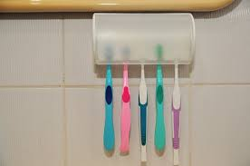
Gambar 2.5 Contoh menyimpan sikat gigi yang digantung
http://duniaanak.org.com
G. Pola Makan
Terdapat makanan yang baik untuk kesehatan gigi, yaitu sayuran dan buah-buahan yang memiliki kandungan air dan serat. Buah-buahan dan sayuran sangat baik untuk kesehatan gigi, karena buah dan sayuran banyak mengandung vitamin dan serat. Makanan yang berserat dapat membantu membersihkan permukaan gigi. Ada pula makanan yang tidak baik untuk kesehatan gigi, yaitu makanan yang manis dan melekat seperti permen, coklat, snack, kue dan es krim. Makanan yang manis dan melekat dapat merusak gigi, karena dapat menyebabkan terjadinya lubang gigi. Proses terjadinya lubang gigi dari sisa makanan yang menempel pada permukaan gigi bercampur dengan bakteri di dalam mulut dan menimbulkan zat asam, kemudian zat asam tersebut menghancurkan struktur jaringan keras gigi. Maka segera menyikat gigi sesudah makan makanan yang manis dan melekat (Setyaningsih, 2007).
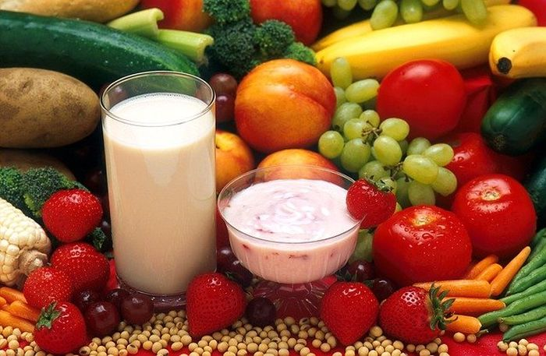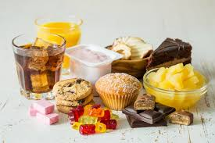
Gambar 2.6
Contoh makanan yang baik dan tidak baik untuk kesehatan gigi
http://duniaanak.org.com

H. Kontrol Rutin Ke Klinik Gigi
Selain menyikat gigi dan menjaga pola makan yang baik untuk memelihara kesehatan gigi dan mulut perlu juga kontrol ke klinik gigi. Kontrol ke klinik gigi dimaksudkan untuk mengetahui perkembangan kesehatan gigi dan jaringan lunak dalam rongga mulut. Oleh karena itu kontrol ke klinik secara teratur minimal 6 bulan sekali.(Setyaningsih, 2007).

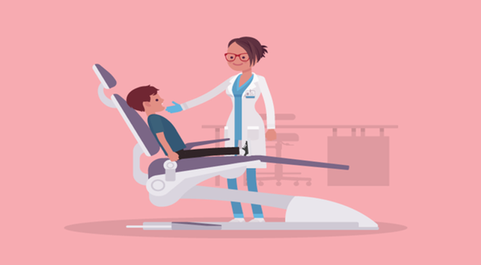
Gambar 2.7
Gambar kontrol ke klinik gigi
dinkes.probolinggokab.go.id
I. Penelitian Relevan
- Penelitian sejenis pernah dilakukan oleh Jacky Ch.Lintang tahun 2015, dari penelitian ini menunjukkan pengetahuan siswa perempuan lebih baik dibandingkan siswa laki-laki. Siswa perempuan memiliki pengetahuan baik sebanyak 23 orang (51,1%), siswa laki-laki memiliki pengetahuan baik sebanyak 17 orang (37,8%).
- Penelitian yang mendekati pernah dilakukan oleh Diana Setya Ningsih, dari penelitian ini menyatakan ada pengaruh jenis kelamin terhadap kebersihan gigi dan mulut. Anak perempuan memiliki nilai OHIS yang jauh lebih baik dari pada anak laki-laki. Anak perempuan menunjukkan OHIS baik sebanyak 9 orang (23,7%), sedangkan anak laki-laki hanya 2 orang (5,3%) yang memiliki OHIS baik.
- Penelitian lain pernah dilakukan oleh Indrawati. Dari penelitian ini menunjukkan kebersihan gigi dan mulut anak perempuan sedikit lebih buruk namun tidak signifikan dibandingkan anak laki-laki.

